電子四甲 C111112155 謝宗佑 機器學習HW1 9/25

**SVM（Support Vector Machine）**

**1.問題設定（線性分類，二元）**



**2. 幾何間隔與目標**

對一個樣本 xi，幾何間隔（signed distance）：

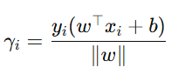

​

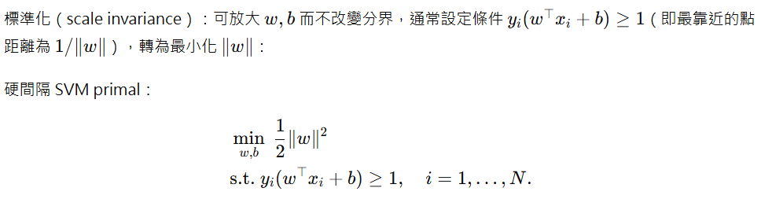

**3. 軟間隔（可容忍誤分類）**

引入鬆弛變數 ξi≥0，與懲罰參數 C>0:

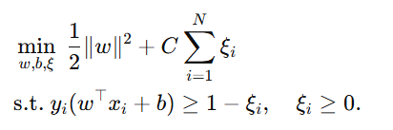

C 控制 margin 與誤差的 trade-off（大 C → 少誤分類但 margin 可能小；

小 C → 容錯大、margin 大）。

**4. 拉格朗日與對偶形式**

建立拉格朗日primal variables w,b,ξ，dual multipliers αi≥0對不等式、μi≥0 對 ξi≥0：

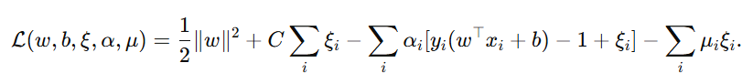

對 primal 變數求偏導並令為 0（stationarity）：

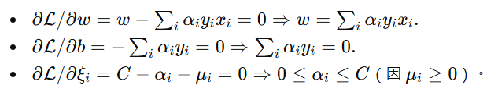

帶回拉格朗日消去 primal 變數，得到對偶問題（quadratic program）：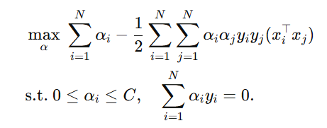

這是一個凸的二次規劃（QP）問題。

解出 α∗後回去：

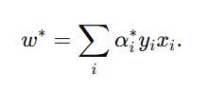

偏差 b∗可由任一支持向量（滿足 0<αk<C）：

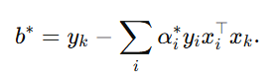

**KKT 條件**

KKT 條件提供最優性的額外約束（complementary slackness）：

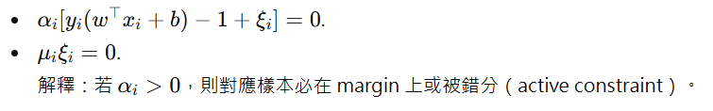

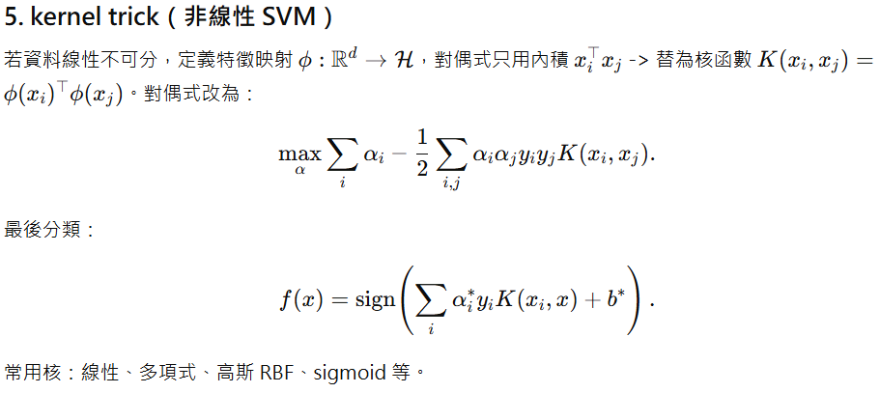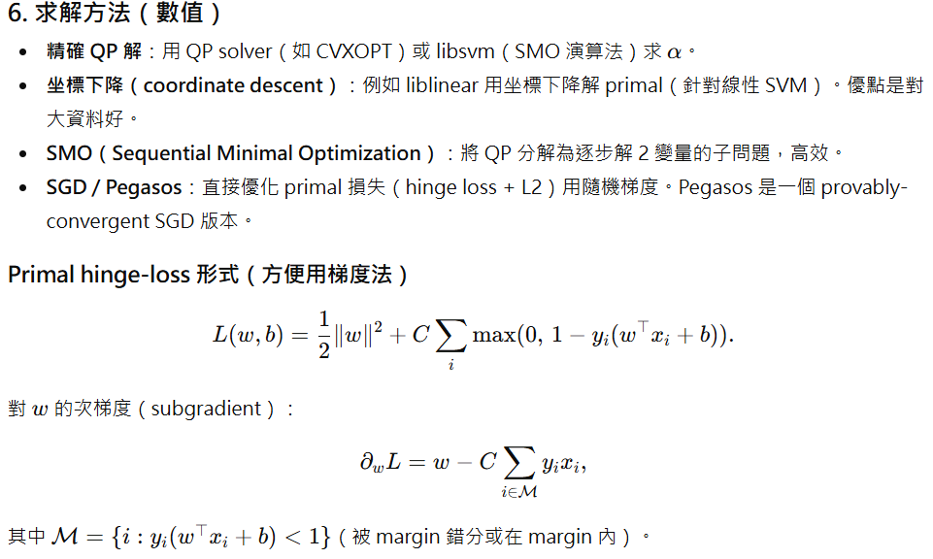

**MLP（Multi-Layer Perceptron / 全連接神經網路）**

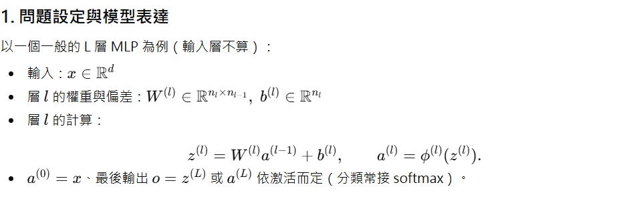

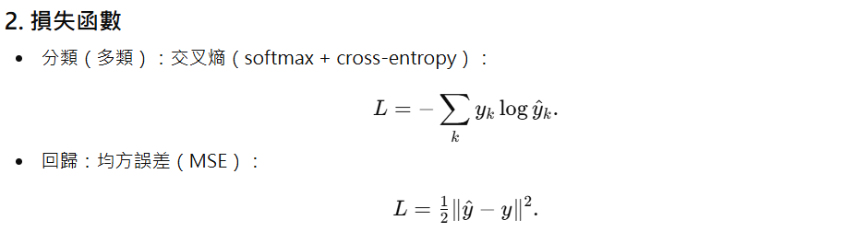

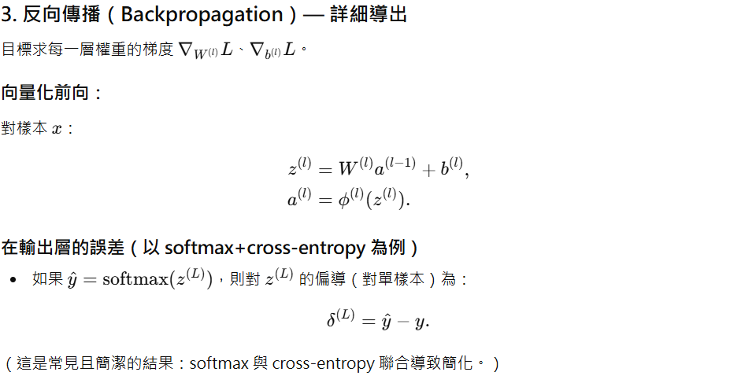

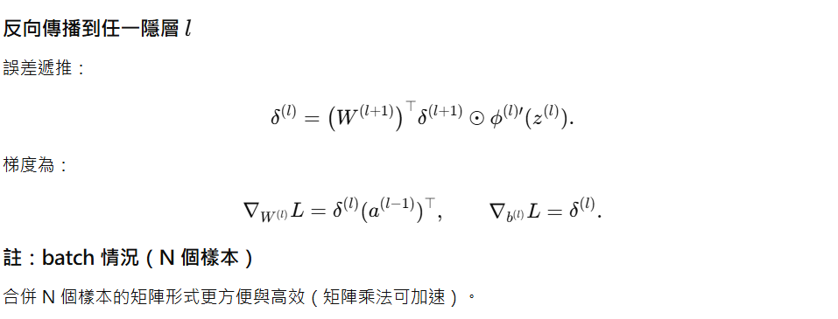

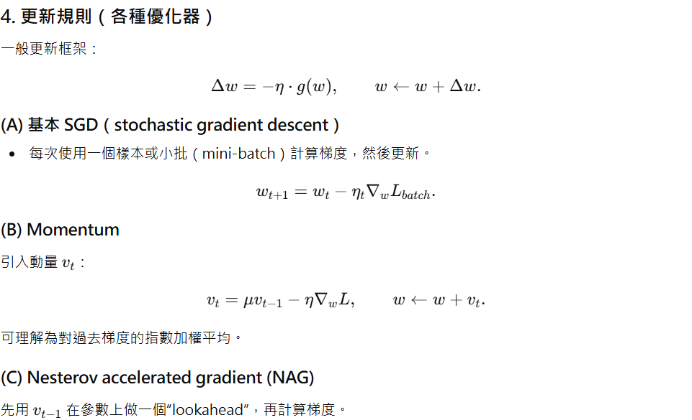

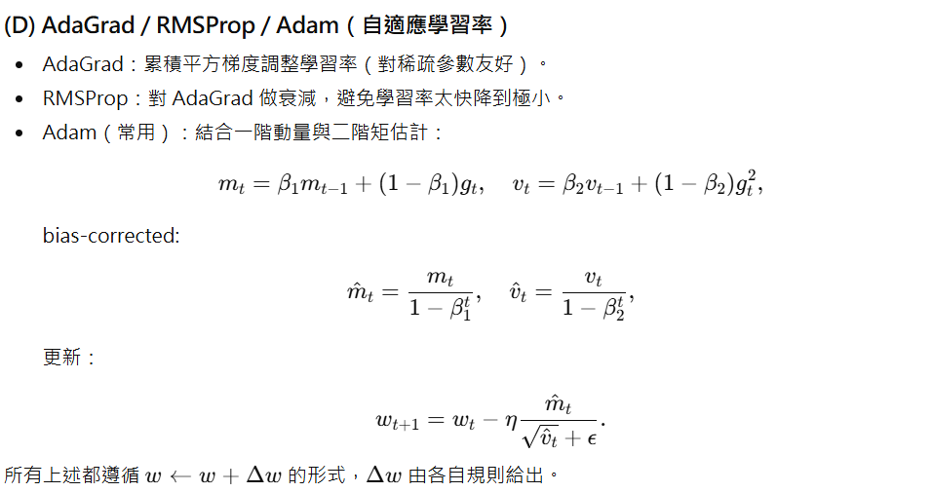

**5. 初始值、正則化與訓練技巧**

